TESTE DE AVALIAÇÃO | 6A
Nome:___________________________________________ N.º______ Turma_____
Data: ____/____/____ Classificação ____________ Professor(a) ______________
Encarregado de Educação: ______________________________________________

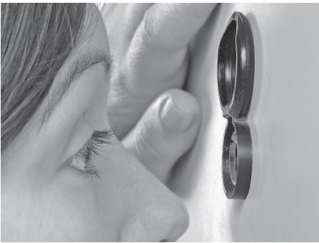
1. O “olho mágico” é vulgarmente usado na porta de entrada de casas e apartamentos. Este permite ver as pessoas no exterior, mesmo quando estas se encontram muito próximas da porta.

1.1. Que tipo de lente é usada no “olho mágico”? Justifica.
___________________________________________
___________________________________________
___________________________________________

1.2. Assinala a opção que representa corretamente um feixe de raios paralelos depois de passar através desta lente.

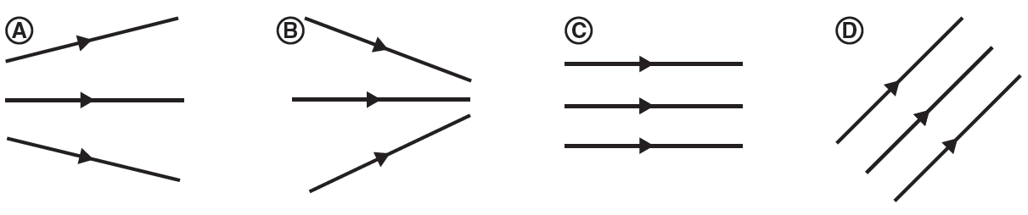

1.3. Indica o nome de cada um dos feixes representados na alínea anterior.
A ____________________________________ B ___________________________________
C ____________________________________ D ___________________________________

1.4. Qual das lentes seguintes permite um maior efeito de “olho mágico”?

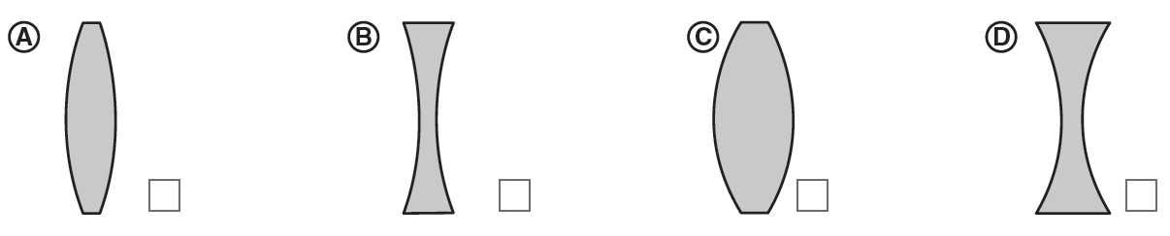

1.5. Sabendo que a lente de um “olho mágico” tem uma distância focal de módulo 50 cm. Calcula a sua potência.

2. Uma lente foi utilizada na situação representada na figura seguinte.
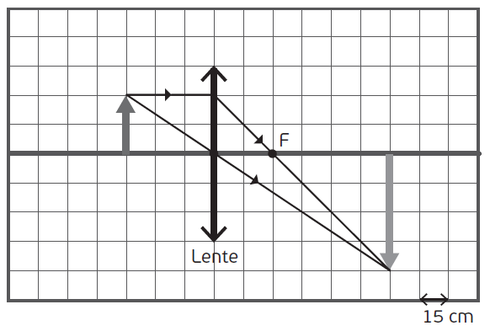
2.1. Que tipo de lente se encontra representada?
___________________________________________________________________________

2.2. A imagem formada é (seleciona a opção correta):
□ A) virtual, direita e maior que o objeto.
□ B) real, invertida e maior que o objeto.
□ C) virtual, invertida e maior que o objeto.
□ D) real, direita e menor que o objeto.

2.3. Calcula a razão entre a altura da imagem e do objeto.

2.4. Calcula a potência desta lente, com base na distância ao foco, indicado pela letra F na figura.

2.5. Como se designam os raios que saem da lente sendo desviados?
___________________________________________________________________________

3. Considera seguinte representação de um olho com um problema de visão.

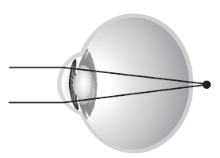
3.1. Identifica este defeito de visão.
______________________________________________________________________________________________________________________________________________________
3.2. Indica que tipo de lente poderia corrigir este problema, explicando porquê.
______________________________________________________________________________________________________________________________________________________

3.3. Assinala a imagem que ilustra a consequência deste problema na visão dos objetos.
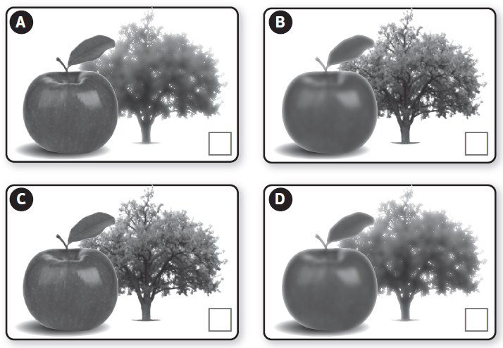

3.4. Na tabela seguinte constam informações sobre a prescrição de lentes efetuada a três utentes de uma clínica.

Utente | Prescrição
A | 1,25 D
B | – 3 D
C | 2,5 D

Algum dos utentes apresenta este defeito de visão? Justifica.
_________________________________________________________________________________________________________________________________________________________________________________________________________________________________

4. Dentro de uma caixa preta iluminada com luz branca, encontra-se uma esfera azul.
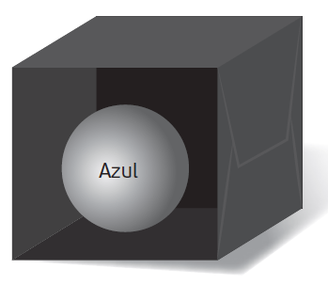
4.1. A esfera: (Seleciona a opção correta.)
□ A) reflete a luz azul e refrata as restantes cores da luz branca.
□ B) reflete as restantes cores da luz branca e absorve a azul.
□ C) reflete a luz azul e absorve as restantes.
□ D) refrata luz azul e absorve as restantes.

4.2. Assinala a opção que melhor representa o que se observa se a caixa for iluminada com luz vermelha.
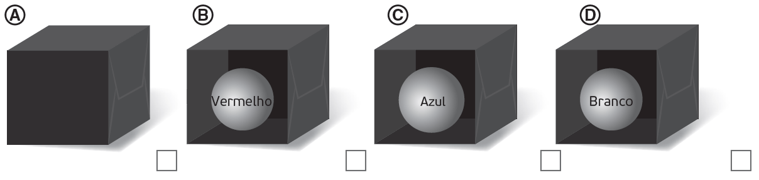

4.3 Indica que cor teria uma esfera amarela quando iluminada por luz vermelha.
______________________________________________________________________________________________________________________________________________________

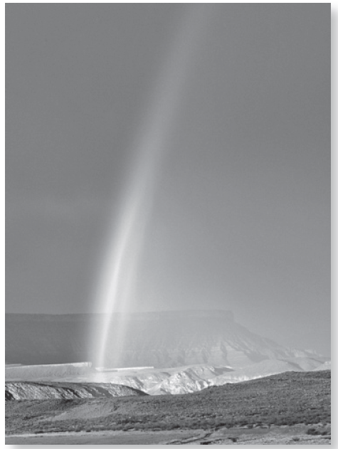
5. O arco-íris é um fenómeno observado na Natureza.

5.1. A formação do arco-íris relaciona-se principalmente com: (Seleciona a opção correta.)
□ A) a reflexão da luz.
□ B) a refração da luz.
□ C) a absorção da luz.
□ D) a transmissão da luz.

5.2. Comenta a afirmação: “Toda a luz do Sol que chega à Terra atinge a sua superfície.”
_________________________________________________________________________________________________________________________________________________________________________________________________________________________________

5.3. Resume um procedimento que pode ser usado no laboratório para reproduzir o efeito do arco-íris.
_______________________________________________________________________________________________________________________________________________________________________________________________________________________________________________________________________________________________________________________________________________________________________________________

